监测方案
（水质、沉积物质量、海洋生态、渔业资源、生物质量）

二〇二五年四月

监测站位布设
本次监测共布设水质站位20个、沉积物质量站位10个、海洋生态站位12个、渔业资源站位12个、生物质量站位10个。具体布置情况见表1和图1。
表1 环境现状监测站位表
名称 | 东经 | 北纬 | 调查项目
1 | 38°23' 11.4817" N | 117°49' 21.1842" E | 水质、沉积物、生态、渔业资源、生物体质量
2 | 38°23' 59.5405" N | 117°51' 04.2741" E | 水质
3 | 38°24' 48.2375" N | 117°52' 51.4736" E | 水质、沉积物、生态、渔业资源、生物体质量
4 | 38°25' 36.9074" N | 117°54' 38.7132" E | 水质
5 | 38°26' 17.6093" N | 117°56' 08.9248" E | 水质、沉积物、生态、渔业资源、生物体质量
6 | 38°21' 49.5541" N | 117°50' 23.0623" E | 水质、沉积物、生态、渔业资源、生物体质量
7 | 38°22' 34.3329" N | 117°51' 55.5651" E | 水质
8 | 38°23' 24.9498" N | 117°53' 44.3538" E | 水质、生态、渔业资源
9 | 38°24' 14.2439" N | 117°55' 30.7492" E | 水质
10 | 38°24' 58.3485" N | 117°57' 10.7001" E | 水质、生态、渔业资源
11 | 38°20' 50.2175" N | 117°51' 22.2576" E | 水质、沉积物、生态、渔业资源、生物体质量
12 | 38°21' 36.2062" N | 117°52' 43.3321" E | 水质
13 | 38°22' 26.8334" N | 117°54' 26.3534" E | 水质、沉积物、生态、渔业资源、生物体质量
14 | 38°23' 19.9069" N | 117°56' 11.1213" E | 水质
15 | 38°24' 02.7227" N | 117°57' 51.8832" E | 水质、沉积物、生态、渔业资源、生物体质量
16 | 38°18' 55.1065" N | 117°53' 33.3158" E | 水质、沉积物、生态、渔业资源、生物体质量
17 | 38°19' 32.5384" N | 117°55' 19.1305" E | 水质
18 | 38°20' 04.9474" N | 117°56' 27.2941" E | 水质、沉积物、生态、渔业资源、生物体质量
19 | 38°20' 51.6159" N | 117°58' 09.5852" E | 水质
20 | 38°21' 34.3648" N | 117°59' 41.3472" E | 水质、沉积物、生态、渔业资源、生物体质量

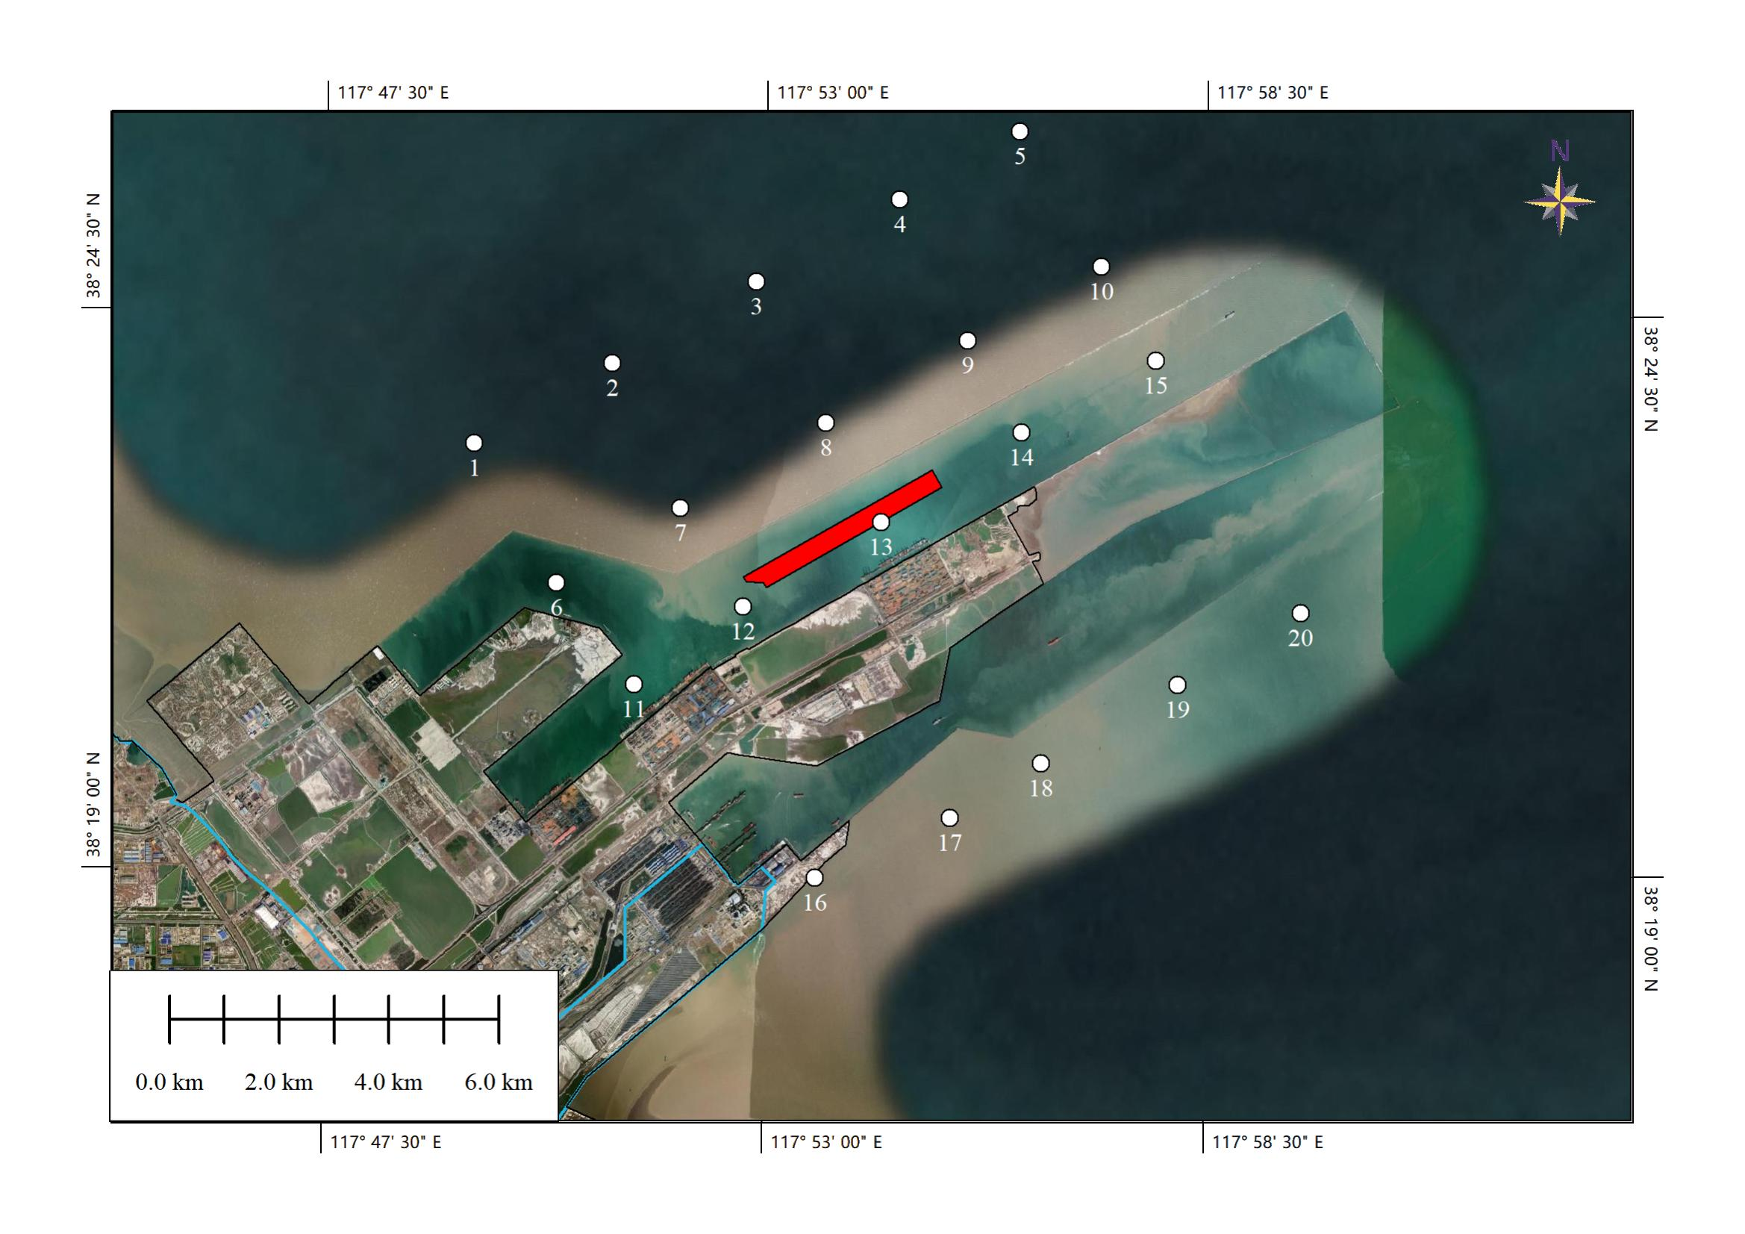
图1 调查站位、岸滩冲淤调查断面图

监测方法

水质
（1）调查项目
水温、盐度、PH、悬浮物、COD、BOD5、DO、无机氮、活性磷酸盐、石油类和重金属(总汞、铜、铅、锌、铬、镉、砷、硒、镍)、挥发性酚。
（2）调查时间、频次和站位
于春季（大潮或小潮）进行1次调查。水质调查共布设20个站位，调查站位见表1和图1。
（3）观测层次
石油类采集表层样品。其他因子水深小于等于10m深时，采集表层样品；水深大于10m小于等于50m深时，采集表层和底层样品；水深大于50m时，采集表层和50m层样品。
（4）调查方法
现场样品采集、贮存与运输等要求按照《海洋监测规范》（GB 17378-2007）、《海洋调查规范》（GB/T 12763-2007）等相关要求进行。
（5）数据分析
样品的分析方法应遵照《海洋监测规范》（GB 17378.4-2007）中的有关条文执行。

沉积物质量
（1）调查项目
有机碳、PH、石油类、硫化物、重金属(总汞、铜、铅、锌、铬、镉、砷）。
（2）调查时间、频次和站位
与水质调查同步进行，进行1次监测，取表层样。沉积物质量调查共布设10个站位。调查站位见表1和图1。
（3）现场采样方法
现场采样方法具体按照《海洋监测规范》（GB 17378-2007）、《海洋调查规范》（GB/T 12763-2007）相关技术规程进行。
（4）样品的运输和保存
根据《海洋监测规范》（GB 17378.3-2007），凡装样的广口瓶均需用氮气充满瓶中空间，放置在阴冷处，最好采用低温冷藏。需要在实验室测量的样品，待每航次外业结束后，由专人将样品运回实验室分析。
（5）实验室分析
化学测试方法按照《海洋监测规范 第5部分：沉积物分析》（GB 17378.5-2007）中规定的相关方法进行。

海洋生态
（1）调查项目
叶绿素a、初级生产力、浮游植物、浮游动物、底栖生物。
（2）调查时间、频次和站位
与水质调查同步进行，于春季进行1次采样调查。共布设海洋生态站位12个，调查站位见表1和图1。
（3）调查方法
现场采样按照《海洋监测规范》（GB 17378-2007）、海洋调查规范（GB/T 12763-2007）的要求进行。
——浮游植物（水采）：用采水器采样，采样层次同水质；
——浮游植物（网样）：采用浅水Ⅲ型浮游生物网自底至表进行垂直拖网，落网为0.5m/s，起网为0.5~0.8m/s；
——浮游动物（网样）：浅水Ⅰ型浮游生物网自底至表进行垂直拖网，落网为0.5m/s，起网为0.5~0.8m/s；；
——底栖生物：定量样品一般采用0.1m²的采泥器采样，每站3次（采泥面积不小于0.2m²），再用底栖生物旋涡分选装置筛选生物样（上层用2.0 mm－5 mm网眼，中层用1.0mm网眼，下层用0.5mm网眼）。根据采泥器的采样面积不同（0.05 mm、0.1 mm、0.25 mm），可采5个、2~4个、1~2个平行样品。
（4）样品的运输和保存
——浮游植物：拖网样品采集后装入标本瓶（500mL），加入甲醛（加入量为样品容量的5%）；水样样品采集后每升水样加入6~8mL饱和碘液固定，带回实验室鉴定分析。
——浮游动物：样品采集后装入标本瓶（500mL），加入甲醛溶液（加入量为样品容量的5%），上岸后静置一昼夜后，浓缩至100mL的标本瓶中，带回实验室鉴定分析。
——底栖生物：样品用5%甲醛固定保存，带回实验室鉴定分析。
（5）实验室分析鉴定
参照《海洋监测规范 第7部分：近海污染生态调查和生物监测》（GB 17378.7-2007）中规定的方法对叶绿素a、初级生产力、浮游植物、浮游动物和底栖生物等进行分析。

渔业资源
（1）调查项目
鱼卵、仔稚鱼、游泳动物。
（2）调查时间、频次和站位
于春季进行1次采样调查。渔业资源调查共布设12个站位，调查站位见表1和图1。
（3）调查方法
鱼卵、仔稚鱼、游泳动物现场采样按照《海洋调查规范-海洋生物调查》（GB 12763.6-2007）的有关要求进行。
鱼卵、仔稚鱼采用浅水I型浮游动物网。垂直拖网每站自底层到表层垂直拖网1次（定量），水平拖网每站拖曳10min（定性）。样品经5%福尔马林固定，带回实验室后进行分类、鉴定和计数。
游泳动物拖网调查使用适合当地的单拖渔船，单拖网囊网目应取选择性低的网目（网囊部2a小于20mm），每站拖曳1h左右（视具体海上作业条件而定），拖网速度控制在3kn为宜。每网调查的渔获物进行分物种渔获重量和尾数统计。记录网产量，进行主要物种生物学测定。
渔业资源密度计算采用面积法。渔业资源密度计算执行中华人民共和国水产行业标准（SC/T9110-2007），各调查站资源密度（重量和尾数）的计算式为：D=C/q×a
式中：D为渔业资源密度，单位为，尾/km²或kg/km²；
C为平均每小时拖网渔获量，单位为，尾/网.h或kg/网.h；
a为每小时网具取样面积，单位为km²/网.h；
q为网具捕获率，其中，低层鱼类、虾蟹类、头足类q取0.5，近低层鱼类取0.4，中上层鱼类取0.3。

生物质量
（1）调查项目
海洋生物体质量调查主要调查贝类、鱼类、虾类，以区域范围内底拖网获取为主。贝类一般采集菲律宾蛤仔、文蛤、四角蛤蜊、紫贻贝、翡翠贻贝、毛蚶、缢蛏、牡蛎等。鱼类、虾类应采集当地海域代表物种。调查项目包括重金属（总汞、铜、铅、镉、锌、铬、砷）及石油烃。
（2）调查时间、频次和站位
于春季进行1次采样调查。共布设10个站位。调查站位见表1和图1。
（3）采样及样品运输和保存
生物质量采样及样品运输和保存按照《海洋监测规范 第6部分：生物体分析》（GB 17378.6-2007）中的要求执行。
①准备工作
用合成剂清洗冷冻箱、高密度聚乙烯袋、塑料板及尺、大号金属刀、刮刀，再用蒸馏水或海水漂洗干净。
②贝类样品的采集
用清洁刮刀从其附着物上采集贻贝样。
选取足够数量（约1.5kg）的完好贝类样品存于冷冻箱中。若长途运输（炎热天超过2h），应把贝类样品样品盛于塑料桶中，将现场采集的清洁海水淋洒在贻贝上，样品保持润湿状但不能浸入水中。
若样品处理须在采样24h后进行，可将贝类样品样存于高密度塑料袋中，压出袋内空气，将袋口打结或热封，将此袋和样品标签一起放入聚乙烯袋中并封口，存于低温冰箱中。
③虾与中小型鱼样采集
按要求选取足够数量（约1.5kg）的完好生物样，放入干净的聚乙烯袋中，应防止刺破袋子。挤出袋内空气，将袋口打结或热封，将此袋和样品标签一起放入另一聚乙烯袋中，封口，低温冷藏。若贮存期不太长时（热天不超过48h），可用冰箱或冷冻箱存放样品。
④大型鱼样采集
测量并记录鱼样的叉长、体重和性别。
用清洁的金属刀切下至少100g肌肉组织，厚度至少5cm，样品处理时，切除沾污和内脏部分。存于清洁的聚乙烯袋中，挤出袋内空气，并封口，将此袋和样品标签一起放入另一聚乙烯袋中，封口，将此袋和样品标签一起放入另一聚乙烯袋中，封口，低温冷藏。若贮存期不太长（热天不超过48h），可用冰箱或冷冻箱存放样品。
⑤样品运输
样品采集后，若长途运输，应把样品放入样品箱（或塑料桶）中，对不需要封装的样品应将现场清洁海水林洒在样品上，保持样品润湿状（不得浸入水中）；若样品处理，应在采样24h后进行，可将样品放在聚乙烯袋中，压出袋内空气，将袋口打结或热封，将此袋和样品标签一起放入另一聚乙烯袋中并封口，冷冻保存。

